MANUAL TÉCNICO
SMARTMED AI

Sistema Inteligente para la Dispensación Automática de Medicamentos mediante ESP32

Versión: 1.0
Curso: Arquitectura del Computador
Grupo: 9

Índice
- Introducción
- Objetivos
- Descripción General del Sistema
- Arquitectura del Sistema
- Componentes Utilizados
- Funcionamiento del Sistema
- Instalación
- Configuración del Software
- Uso del Sistema
- Mantenimiento
- Solución de Problemas
- Recomendaciones
- Conclusiones

1. Introducción
SMARTMED AI es un prototipo desarrollado para automatizar el proceso de dispensación de medicamentos mediante el uso de un microcontrolador ESP32. El sistema integra diversos componentes electrónicos que permiten controlar la entrega de una dosis en un horario previamente programado, mostrando información en una pantalla LCD y verificando la correcta dispensación mediante un sensor infrarrojo.
Este proyecto busca demostrar la aplicación de sistemas embebidos en el área de la automatización y el cuidado de la salud, ofreciendo una solución funcional, económica y escalable.

2. Objetivos
Objetivo General
Diseñar e implementar un sistema inteligente capaz de dispensar medicamentos automáticamente utilizando un ESP32 como unidad principal de control.
Objetivos Específicos
- Automatizar la entrega de medicamentos.
- Mostrar la fecha y hora del sistema en una pantalla LCD.
- Utilizar un reloj en tiempo real (RTC) para mantener la programación incluso cuando el sistema se encuentra apagado.
- Detectar la correcta dispensación del medicamento mediante un sensor infrarrojo.
- Alertar al usuario sobre el estado del proceso mediante mensajes y un buzzer.

3. Descripción General del Sistema
El sistema está compuesto por un ESP32 que controla todos los dispositivos electrónicos conectados al prototipo.
Cuando la hora almacenada en el RTC coincide con la programación establecida, el ESP32 activa un servomotor que mueve el mecanismo dispensador.
Posteriormente, un sensor infrarrojo verifica si el medicamento fue correctamente dispensado. En caso de éxito, el sistema informa la correcta entrega. Si no existe detección, realiza nuevos intentos antes de indicar un error.
Toda la información relevante es presentada en una pantalla LCD de 16x2 caracteres.

4. Arquitectura del Sistema
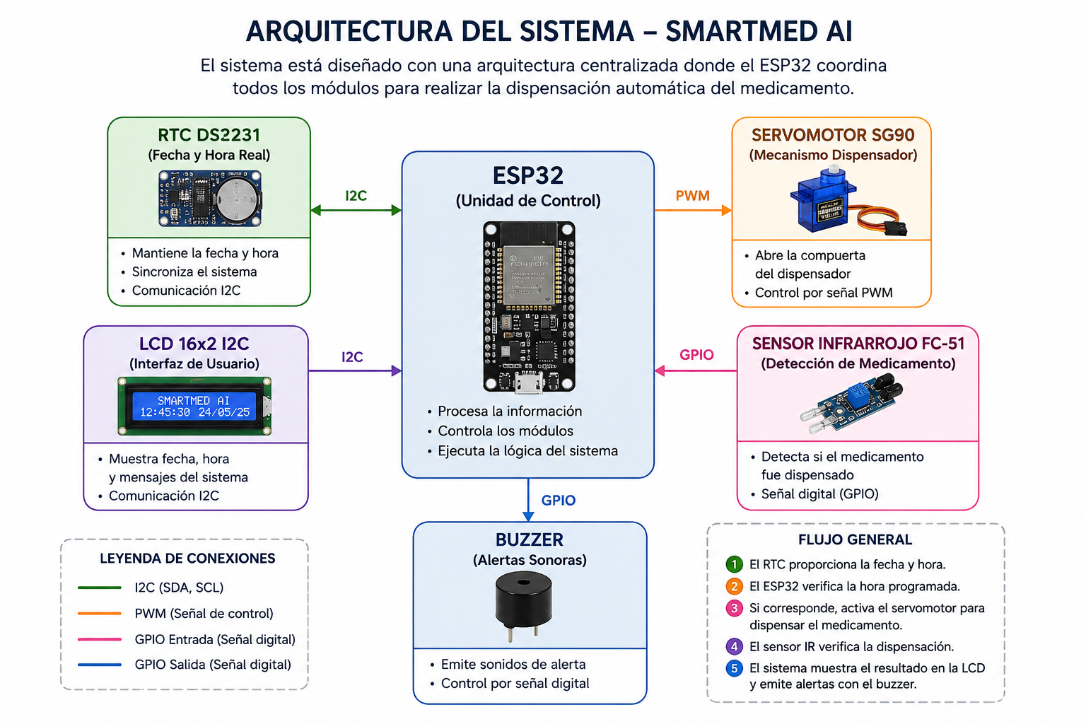
El sistema se encuentra organizado mediante una arquitectura centralizada donde el ESP32 administra todos los módulos electrónicos.

5. Componentes Utilizados
Componente | Cantidad
ESP32 DevKit V1 | 1
RTC DS3231 | 1
Pantalla LCD 16x2 I2C | 1
Servomotor SG90 | 1
Sensor Infrarrojo FC-51 | 1
Buzzer | 1
Protoboard | 1
Jumpers | Varios
Fuente USB | 1
Caja de cartón (estructura) | 1

6. Funcionamiento del Sistema
El proceso de funcionamiento se desarrolla de la siguiente manera:
- El RTC mantiene actualizada la fecha y hora.
- El ESP32 consulta continuamente la hora.
- Cuando la hora coincide con la programación, se activa el servomotor.
- El mecanismo permite la salida del medicamento.
- El sensor infrarrojo verifica la dispensación.
- Si el medicamento fue detectado, el sistema informa el éxito de la operación.
- Si no fue detectado, el sistema realiza hasta tres intentos automáticos.
- Después del tercer intento sin éxito, el sistema informa un error de dispensación.
- Finalizado el proceso, el sistema vuelve al modo de espera.

7. Instalación
Instalación del Hardware
- Conectar el ESP32 mediante cable USB.
- Conectar el RTC DS3231 al bus I2C.
- Conectar la pantalla LCD al mismo bus I2C.
- Conectar el servomotor al pin PWM correspondiente.
- Conectar el sensor infrarrojo al pin digital configurado.
- Conectar el buzzer al pin de salida.
- Verificar todas las conexiones antes de energizar el sistema.

8. Configuración del Software
Para programar el ESP32 se utiliza el entorno Arduino IDE.
Requisitos:
- Arduino IDE
- Librería Wire
- Librería RTClib
- Librería LiquidCrystal_I2C
- Librería ESP32Servo
Una vez instaladas las librerías, se carga el archivo SMARTMED_AI.ino al microcontrolador.

9. Uso del Sistema
- Encender el sistema.
- Esperar la inicialización.
- Verificar que la pantalla LCD muestre la fecha y hora actuales.
- Esperar la hora programada para la dispensación.
- El sistema realizará automáticamente el proceso de entrega.
- La pantalla mostrará el resultado del proceso.
- El sistema regresará automáticamente al modo de espera.

10. Mantenimiento
Se recomienda realizar las siguientes actividades de mantenimiento:
- Revisar periódicamente el cableado.
- Verificar el estado de la batería del RTC.
- Mantener limpio el sensor infrarrojo.
- Comprobar el correcto funcionamiento del servomotor.
- Revisar el mecanismo dispensador para evitar obstrucciones.

11. Solución de Problemas
Problema | Posible causa | Solución
No enciende la LCD | Falta de alimentación | Revisar conexiones I2C y alimentación
Hora incorrecta | RTC sin configurar | Ajustar nuevamente la fecha y hora
Servo no gira | Error de conexión | Revisar alimentación y pin PWM
Sensor no detecta | Mala calibración | Ajustar el potenciómetro del sensor
No dispensa medicamento | Obstrucción mecánica | Revisar el mecanismo interno

12. Recomendaciones
- Utilizar una fuente de alimentación estable.
- Verificar la hora del RTC antes de utilizar el sistema.
- No forzar manualmente el servomotor.
- Mantener el interior del dispensador limpio.
- Revisar periódicamente el funcionamiento del sensor infrarrojo.

13. Conclusiones
SMARTMED AI demuestra la viabilidad de automatizar la dispensación de medicamentos mediante el uso de tecnologías embebidas de bajo costo.
La integración del ESP32 con un reloj en tiempo real, una pantalla LCD, un servomotor y un sensor infrarrojo permitió desarrollar un sistema capaz de ejecutar dispensaciones programadas y verificar el resultado del proceso.
El proyecto constituye una base sólida para futuras mejoras, como la incorporación de aplicaciones móviles, almacenamiento en la nube y notificaciones remotas.

